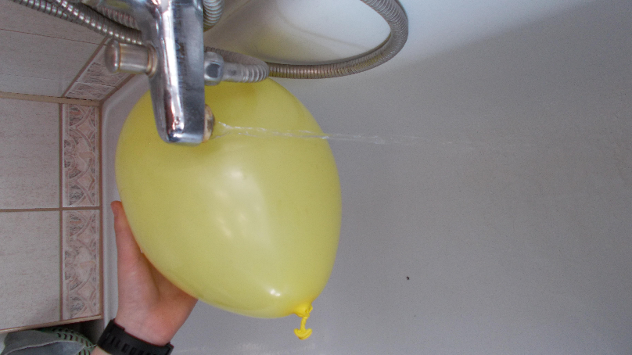
Doświadczenie 1
PRZYCIĄGANIE WODY
Do wykonania doświadczenia użyłem:
-nadmuchanego balona
-włosów na mojej głowie
-wody z kranu
Wykonanie:
1.Odkręciłem kran z zimną wodą tak, aby płynęła cienką strużką.
2.Potarłem włosy balonem, aby go naelektryzować.
3.Naelektryzowaną stronę mojego balona przybliżyłem do strumienia wody i trzymałem go w takiej odległości, aby balon się nie zamoczył.
4.Następnie balon włożyłem pod strumień wody, później wyjąłem go spod strumienia.
5.Zamoczony balon ponownie zbliżyłem do strużki wody.
6.Zakręciłem wodę w kranie.
Obserwacje:
W trakcie eksperymentu zauważyłem :
1.Balon, który był naelektryzowany i znajdował się blisko strumienia wody, przyciągał ją, jakby odginał.
2. W przypadku zamoczenia balona, a później zbliżenia go do strumienia wody, nie zauważyłem przyciągania wody i wyginania strumienia.
Wnioski z doświadczenia :
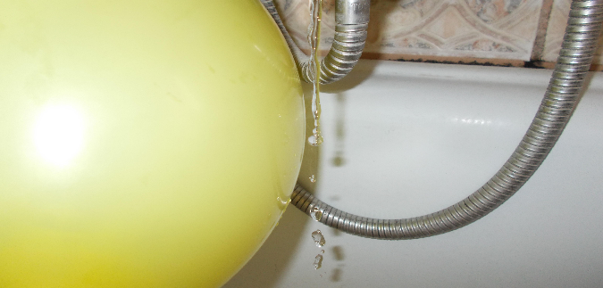
1.Balon potarty o moje włosy naelektryzował się ujemnie, czyli w skutek siły tarcia zgromadził się na nim dodatkowy ujemny ładunek elektryczny.
2. Balon przyciągał moje włosy jak i strumień wody.
3. Pojawił się tu efekt związany z polarną budową wody, to znaczy, że w wodzie są ładunki dodatnie i ujemne, gdy do wody zbliżył się ujemnie naelektryzowany balon, wszystkie cząsteczki wody ustawiły się w jego stronę dodatnimi końcami i w wyniku tego były do niego przyciągane.
4. Woda która oblała balon zmyła z niego nadmierne ładunki elektryczne i balon stał się z powrotem elektrycznie neutralny, czego skutkiem był brak efektu przyciągania.

Doświadczenie 2 część 1
Reakcja endoenergetyczna i egzoenergetyczna
Do wykonania doświadczenia użyłem:
-dwie puste plastikowe po 1,5 litra butelki z zakrętkami,
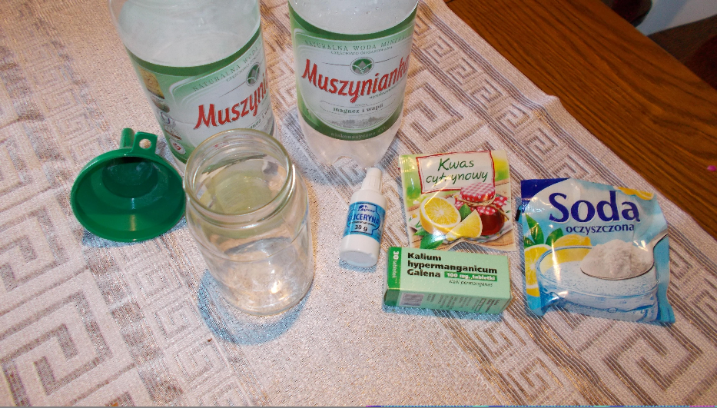
-trzy łyżeczki kwasku cytrynowego ,
-pięć łyżeczek sody oczyszczonej,
-letnią wodę,
-lejek,
-trzy szklanki po 250ml,
-15 małych tabletek nadmanganianu potasu,
-dwie łyżeczki gliceryny,
-słoiczek,
-łyżeczkę,
-plastikowy pojemnik,
-zegarek,
-linijkę.
Wykonanie:
1. Do suchej butelki przez lejek wsypałem kwasek cytrynowy i sodę oczyszczoną.
2. Następnie zgniotłem i zgiąłem butelkę.
3. Do drugiej butelki wlałem wodę z jednej ze szklanek, zakręciłem ją i odstawiłem.
4. Do zgiętej i zgniecionej butelki również wlałem wodę z drugiej szklanki. Gdy roztwór zaczął się pienić, zakręciłem butelkę i potrząsnąłem nią.
5. Po dwóch minutach sprawdziłem temperaturę butelki dotykając ją w miejscu, gdzie była ciecz.
6. Porównałem temperaturę w obu cieczach.
7. Powoli odkręciłem butelkę z mieszaniną i wypuściłem zgromadzony w niej gaz.
Obserwacje:
1. W butelce z kwaskiem cytrynowym i sodą temperatura obniżyła się.
2. Dodatkowo zgnieciona butelka napompowała się, w skutek powstania dużej ilości gazu.
Doświadczenie 2 część 2
Wykonanie:
- Do słoiczka wlałem wodę z trzeciej szklanki.
2. Dla bezpieczeństwa, słoiczek umieściłem w plastikowym pojemniku.
3. Do słoiczka z wodą wsypałem nadmanganian potasu i glicerynę, nie mieszałem roztworu.
4. Odczekałem trzy minuty.
5. Podniosłem słoiczek i dotknąłem jego dna.
Obserwacje:
1. Mieszanina pod wpływem nadmanganianu potasu zmieniła kolor na fioletowy.
2. Dno słoiczka ogrzało się.
Wnioski do eksperymentu, części 1:
1.Procesy, które zaszły w butelce z sodą i kwaskiem pobrały ciepło z otoczenia, czyli z wody i dna butelki, zaszła tu reakcja endoenergetyczna.
2.Butelka napompowała się ,bo w skutek reakcji roztworu kwasku i sody powstało dużo dwutlenku węgla.

Wnioski do eksperymentu części 2.
1. W reakcji tej powstało ciepło, które zostało przekazane z mieszaniny do otoczenia, czyli do wody i dna słoika.
2. Zaszła tu reakcja egzoenergetyczna.
3. Obydwa doświadczenia związane były z dopływem cieczy.
Doświadczenie 3
Makulatura
Do wykonania doświadczenia użyłem :
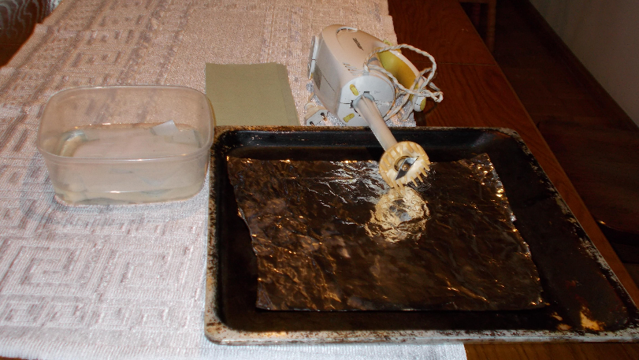
- 4 kartki z zeszytu A5
-piekarnik i blachę
-arkusz foli aluminiowej A4
-gorącą wodę
-plastikowy pojemnik
-blender
-ręcznik papierowy
Wykonanie:
1. Kartki papieru porwałem na małe kawałki i wsypałem do plastikowego pojemnika.
2. Zalałem gorącą wodą tak, aby przykryły cały papier.
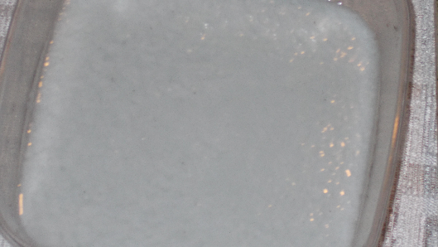
3. Miskę z namoczonym papierem odstawiłem na 8 godzin.
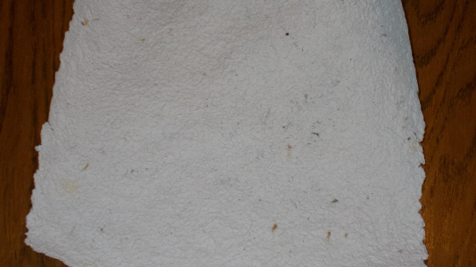
4. Zblendowałem mokre papiery z wodą i uzyskałem masę papierową.
5. Arkusz folii aluminiowej położyłem na blachę z piekarnika.
6. Pusty piekarnik nagrzałem do 100 stopni Celsjusza.
7. Na folię wylałem zmiksowaną masę papierową i rozprowadziłem ją równomiernie.
8. Nadmiar wody delikatnie zebrałem ręcznikiem papierowym.
9. Blachę z masą papierową włożyłem do nagrzanego piekarnika i suszyłem przez godzinę.
10. Gdy blacha wyschła, zdjąłem folię z suchym papierem.
11. Oderwałem folię od otrzymanego kawałka papieru.
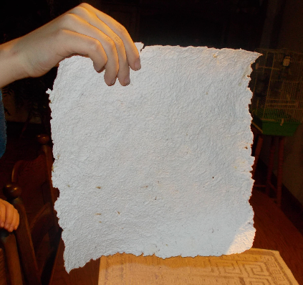
Obserwacje:
- Papier, który powstał w wyniku mojego eksperymentu nie był idealnie biały, ani gładki, ale dość trwały.
Wnioski:
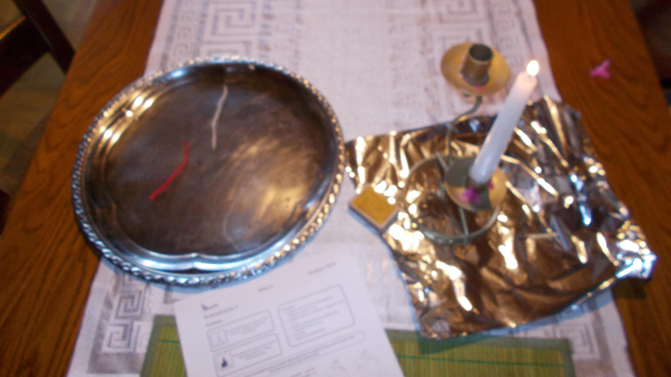
Zniszczone lub niepotrzebne kawałki papieru można poddać obróbce i ponownie go wykorzystać.
Doświadczenie 4
Włókna
Do wykonania doświadczenia użyłem:
-Włóczkę bawełnianą o długości 10cm,
-Włóczkę wełnianą o długości 10cm,
-Nić syntetyczną o długości 10cm,
-Świeczkę i zapałki.
Wykonanie
1. Świeczkę bezpiecznie ustawiłem na świeczniku.
2.Włóczkę wełnianą bezpiecznie włożyłem do płomienia, by się zapaliła, szybko zdjąłem i zdmuchnąłem płomień z włóczki.
3.Sprawdziłem, jaki zapach powstał po spaleniu włóczki.
4.Dokładnie takie same czynności wykonałem z dwoma pozostałymi materiałami.
Obserwacje:
W wyniku sprawdzania zapachu powstałego w czasie spalania 3 różnych materiałów zaobserwowałem:
1. Zapach podpalonej włóczki wełnianej jest podobny do zapachu spalonego włosa.
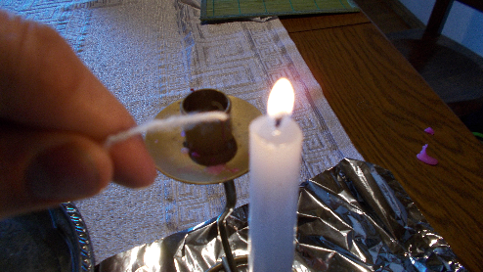
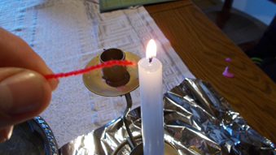
2. Spalona nić syntetyczna przypominała zapach spalonego plastiku.
3. Spalona włóczka bawełniana przypominała zapach palonej kartki papieru lub knota świecy.
Wnioski:
1. Ponieważ wełnę uzyskuje się z włosia zwierząt (wielbłądy, króliki, kozy, owce), wełna zbudowana jest z białek, a nieprzyjemny zapach związany jest z rozkładu cząsteczek budujących białka.
2. Spalony syntetyk przypomina zapach spalonego plastiku, bo w sztucznych włóknach zamiast wełny czy jedwabiu używa się akrylu.
3. Bawełna jak i papier są pochodzenia roślinnego, ich najważniejszym składnikiem, który buduje ściany komórkowe jest celuloza.

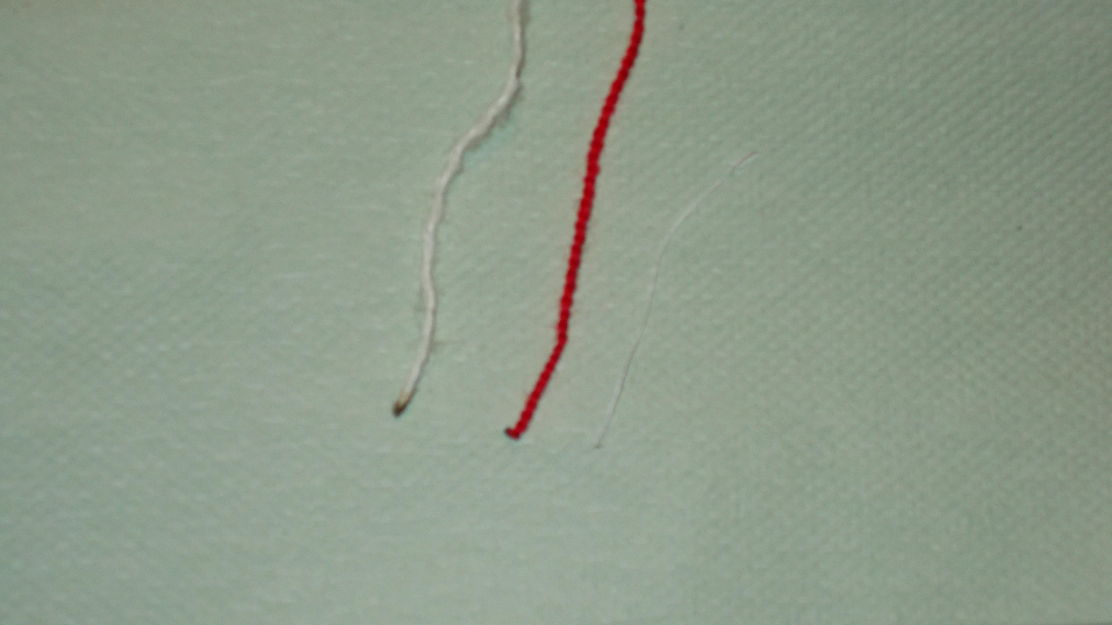

Doświadczenia przygotował i przeprowadził
Szymon Sadza
Klasa 6c

